8.2.6 场地内的环境噪声优于现行国家标准《声环境质量标准》GB 3096的要求。（10分）
1 得分自评
序号 | 评价内容 | 评价分值 | 自评得分
1 | 2类声环境功能区噪声等效声级限值＜环境噪声值≤ 3类声环境功能区噪声等效声级限值 | 5 | 10
2 | 环境噪声值≤ 2类声环境功能区噪声等效声级限值 | 10 | 10
合计 |  | 10 | 10
2 评价要点
场地位于《声环境质量标准》GB3096中 2类 类型
环境噪声检测情况
序号 | 监测点 | 声环境功能区的环境噪声等效声级限值[dB(A)] |  |  |  | 环境噪声测试值[dB(A)]
序号 | 监测点 | 2类 |  | 3类
序号 | 监测点 | 昼间 | 夜间 | 昼间 | 夜间 | 昼间 | 夜间
1 |  | 60 | 40
2 |  | 60 | 40
3 |  | 60 | 40
4 |  | 60 | 40
5
请简要说明建筑场地周边噪声分布状况以及降噪措施。
本项目（西部科技影视基地）周边主要受城市道路交通噪声影响。为确保园区内影视录音棚、数据中心及高级人才公寓的高标准声环境需求，在规划与设计阶段采取了以下综合降噪防噪措施： 1. 总体规划布局降噪： 充分利用建筑体量的自身隔声作用。将对噪声不敏感的配套服务用房、部分外围产业楼布置在临街界面，形成天然的“建筑隔声屏障”；而将高级人才公寓、核心影视录音棚等对静音要求极高的功能区块，退让至场地中心安静区域。 2. 景观与地形降噪： 结合园区山地微地形高差与 25% 的高绿地率，在场地边界及主干道两侧，密植了由巴渝特色常绿阔叶乔木（如香樟）与茂密灌木组成的复层隔声林带。 3. 设备减振降噪： 针对数据中心的大型冷却塔、水泵及空调机组，均集中设置在地下或专用机房内，并严格采取了弹簧减振器、消声百叶及隔音毡等硬性降噪措施，杜绝了园区内部设备的低频噪声干扰。经环评测试与斯维尔声环境模拟验证，场地各区域昼夜噪声均稳定优于 2 类区标准。
3 证明材料
提交材料及要求：
1）环评报告书（表），应含有噪声检测及与预测评价或独立的环境噪声影响测试评估报告；
2）室外噪声模拟分析报告，室外声环境优化报告(噪声监测或模拟结果不满足得分要求时提供)；
3）场地交通组织、规划总平面图、景观园林总平面图等设计文件；
4）道路声屏障、低噪声路面等降噪施工图纸文件。

实际提交材料：
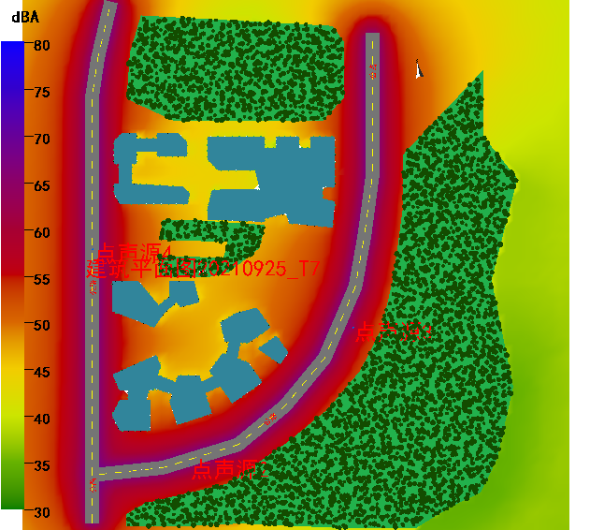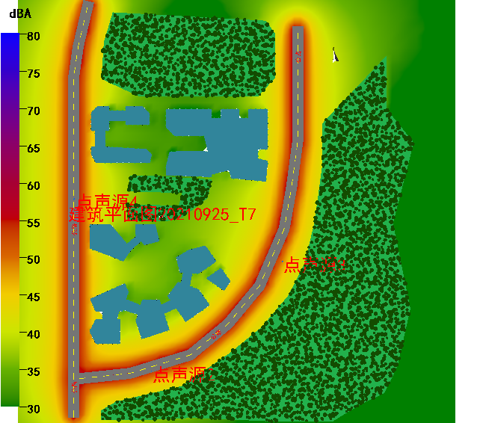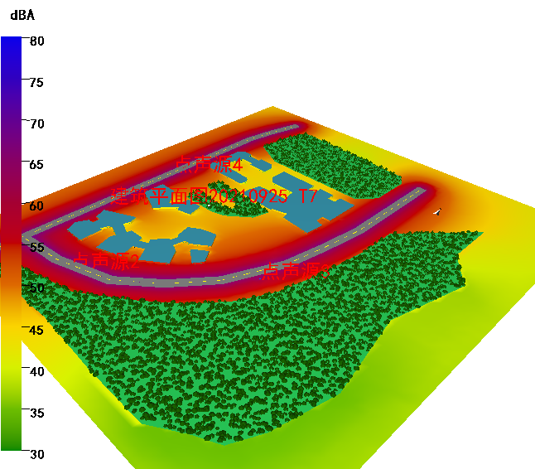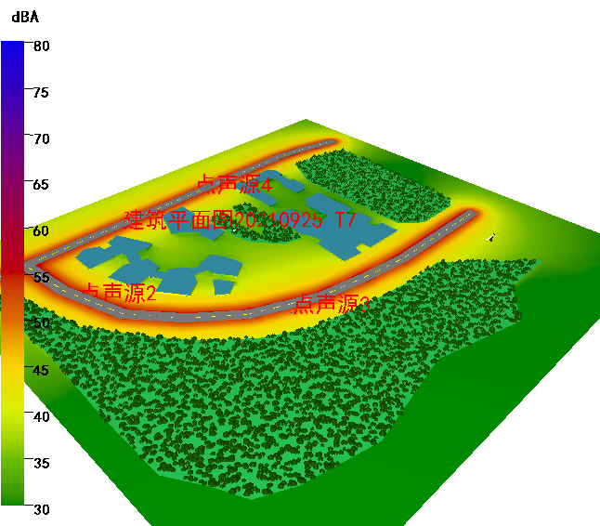
路段名称 | 路面  材料 |  | 车道  数量 | 时段 | 设计车速  km/h |  | 小型车  辆/h | 中型车  辆/h |  | 大型车  辆/h
公路 | 沥青  混凝土 |  | 4 | 昼间 | 60 |  | 500 | 50 |  | 0
公路 |  |  | 4 | 夜间 | 40 |  | 80 | 20 |  | 0
声源名称 |  | 声源类型 |  |  |  | 昼间 |  |  | 夜间
点声源2 |  | 测声点的声级 |  |  |  | 60 |  |  | 40
点声源3 |  | 测声点的声级 |  |  |  | 60 |  |  | 40
点声源4 |  | 测声点的声级 |  |  |  | 60 |  |  | 40
时段 | 噪声最大值 | 2类噪声限值 | 3类噪声限值 | 得分情况
昼间 | 58 | 60 | 65 | 10分
夜间 | 47 | 50 | 55 | 10分

